Как сделать банты для подарков

Классический бант вне времени, моды, пространства и обстоятельств.
Главное — чтобы ленточка при завязывании банта не помялась.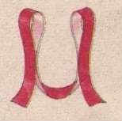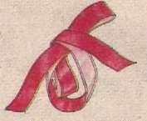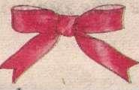
Обычно бант складывают из отрезка ленты, а потом приклеивают к перевязанной коробке с подарком.

Ярусный бант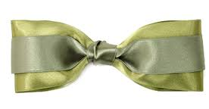

Для создания такого банта следует взять три различных по ширине и цвету отреза ленты.
• Обрежьте их так, чтобы самый широкий кусок ленты получился самым длинным, а узкий — самым коротким.
• Сформируйте кончики банта.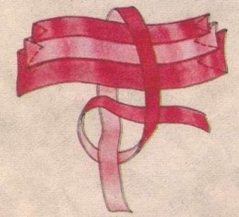
• Свяжите сложенные части вместе ещё одной лентой, оставляя длинные концы для того, чтобы закрепить ярусный бант на подарочной коробке или пакете.

Махровый бант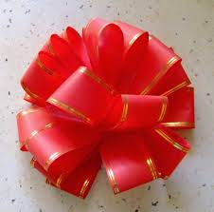
Сверните ленту в несколько колец (12-15), диаметр которых равен диаметру будущего банта.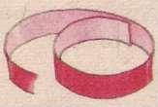
• Разгладьте петли ленты и сделайте диагональные надрезы так, как показано на рисунке.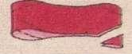
• Вновь сверните петли таким образом, чтобы вырезанные треугольники оказались по центру лежащих перед нами свёрнутых полос ленты.
• Затем следует плотно перетянуть прорези узкой лентой или проволокой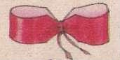
и поочерёдно расправить все петли с каждой стороны банта, начиная с внутренних: одну — направо, другую — налево и т.д.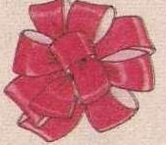

Бант-хризантема
Такой бант сделать гораздо проще, чем кажется на первый взгляд.
• Начало изготовления банта-«Хризантемы» напоминает работу над махровымбантом,
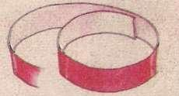но после скрепления в месте надреза лент узкой ленточкой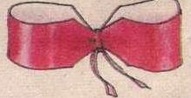нужно придать им вид курчавых лепестков хризантемы.
• Для этого на сложенных вместе петлях ленты сделайте равно-мерные надрезы.
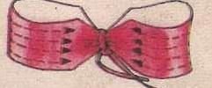После этого начините расправлять «лепестки», разворачивая петли то направо, то налево, начиная с внутренних.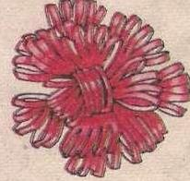
• Проделайте эту операцию сначала с одной, а затем с другой стороны банта.

Бант-цветок
Сделайте кольцо из ленты, придерживая его большим и указательным пальцами.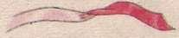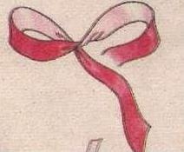
• Повторите это движение до тех пор, пока в руке не окажется более десяти таких колец — в зависимости от желаемой величины банта.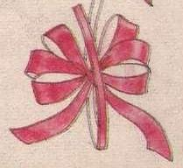
• Перевяжите кольца посередине длинной узкой лентой, поочерёдно расправьте петли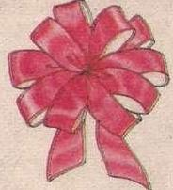
— и закрепите готовый бант на подарке.

Бант «Диор»

Склейте «колечки» из разных по длине кусков ленты, которые затем соедините между собой при помощи клея или степлера.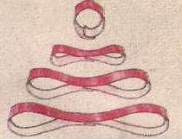
• Наполовину готовый бант положите на основу — ленточку с вырезанными концами.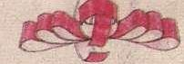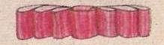
• А третьим — небольшим — куском ленты замаскируйте скрепку, склеив его концы с изнанки банта.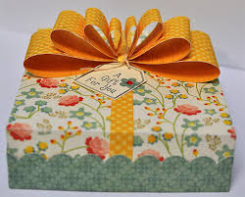

Источник информации:

http://www.passionforum.ru/posts/32505-kak-sdelat-banty-dlja-podarkov.html

